***. Design Introduction***

Desain pada projek ini mengunakan altera fpga de10-nano sebagai pemproses, projek ini mengunakan sensor yang tebuat dari kertas dan juga selotip yang disusun secara teratur, pada projek ini digunakan Nios 2 sebagai komponen utama dalam pemprosesan dimana nios 2 digunakn untuk membaca tegngan analog masukan hasil pegerakan sensor, setelah diproses oleh fpga dikirmkan ke komputer mengunakan komunikasi rs232 dan di proses oleh komputer menggunakan bahasa python dimana bahasa python ini akan memproses data hasil dari fpga dan melakukan simulasi keyboard untuk memainkan game

#### *Function Description*

Projek ini ditunjukan metode sederhana yang di masukan game di dalamnya yang berdasar pada fisioterapi fleksor jari tangan agar proses fisioterapi nantinya dapat lebih efektif dan menyenangkan bagi pasien. Sarunga tangan tersusun oleh sarung tangan dan *flex* *sensor* yang dipasang disetiap punggung jari sarung tangan sebagai pendekteksi jari yang menekuk.

Tujuan utama pada projeck ini adalah sebagai alat bantu latihan pada pelatihan lekukan yang dilakukan oleh dokter pada penderita penyakit struk dan beberapa penyakit syaraf lainya, yang berguna untuk mengembalikan fungsi flex sensor pada jari dan berguna juga sebagai alat control game pada game rhytme sebagai media hiburan.

#### *6. Performance Parameters*

Pada desain ini yang di pertimbangkan adalah kebenaran pada pembacaan adc dimana pada fpga de10-nano sudah terdapat pembacaan adc yang memiliki resolusi 12 bit dan juga memiliki kecepatan pemacaan 20mhz

Parameter pada projek ini adalah kebenaran output yang dihasilkan saat pasien melakukan gerakan tangan, sehingga menghasilkan instruksi yang sesuai pada game

Pada gambar 6.1 ditunjukan grafik yang nanti di proses untuk melkukan kendali pada note yang ada pada game

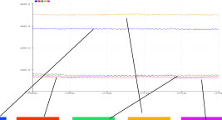

6.1 Grafik to Note

#### *Design Architecture*

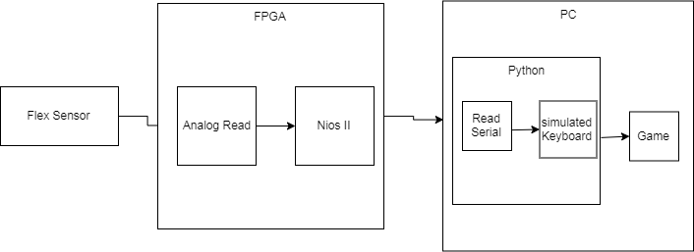7.1 SYSTEM DESIGN

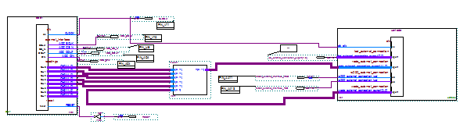

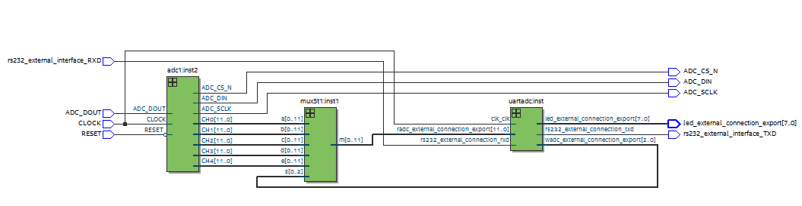

7.2 Fpga Schematic Design

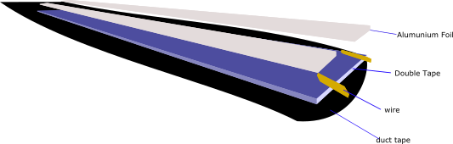

7.3 Flex Sensor Design

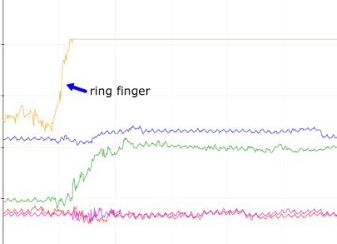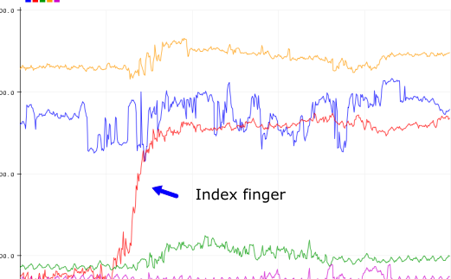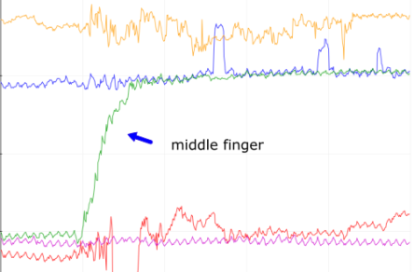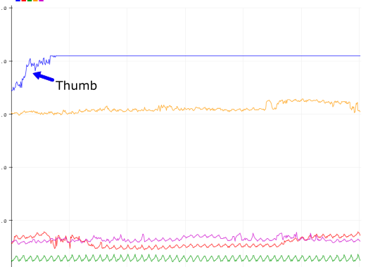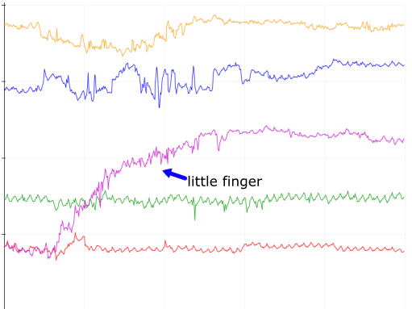

7.4 signal Value

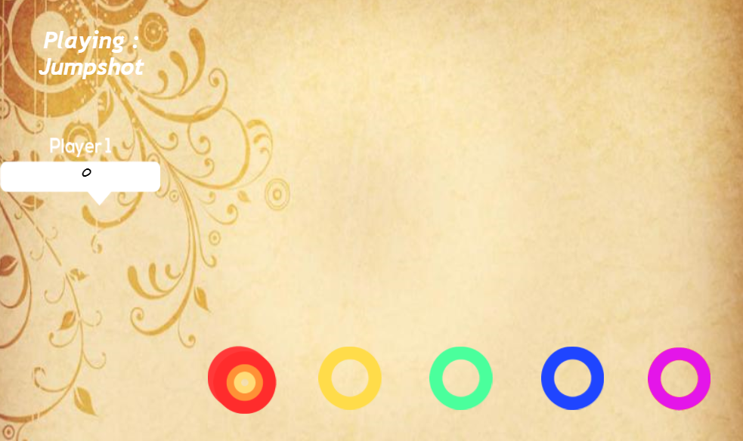

7.5 game

System yang dirancang pada projek ini digambarkan pada bagian 7.1 . sistem ini dibuat menggunakan flex sensor buatan sendiri yang digambarkan pada 7.3 dimana diharapkan akan mengurangi dana pembuatan dan unutk mempermurah harga suatu alat, tujuan utama selain untuk digunakan terapi juga untuk melakukan pemotongan biyaya.

Pada gambar 7.4 di perlihatkan bahwa nilai yang keluar pada flex sensor masih beragam dimana nantinya nilai itu akan di threshold dan akan digunakan untuk button pada game yang di tunjukan pada gambar 7.5